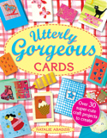
中文书名：《奇妙的卡片》
英文书名：Utterly Gorgeous: Cards
作 者：Natalie Abadzis
出 版 社：Scholastic UK
代理公司：ANA
出版日期：2011年
页 数：62页
年 龄：6-8岁

内容简介：

季节更替，节日祝福，一张简单的卡片能够给身边的友人带来一份心灵的慰藉和温暖。而与商店橱窗中形式多样的卡片比起来，自己动手制作一张独一无二的卡片则更能表达内心那份真挚的情谊。

在这部卡片制作全书当中，你只需要准备好卡片、五颜六色的彩纸和画笔、胶水、剪子、丝带、布料和一些其他的道具，按照书中的步骤要求就能够自己动手完成一张张美丽温馨的卡片。水果卡片、手袋卡片、衣橱卡片……漂亮的鞋子、暗藏玄机的小信封、使人充满好奇的桃心小窗户……这一切看似复杂的装饰技巧其实并不难办到！

现在就动手吧，看看封面上那些极富质感的卡片，相信你的作品也会同样精彩，问候卡片、邀请卡片、祝福卡片，奇妙的卡片世界中总会有你所想要的东西！

内文图画：
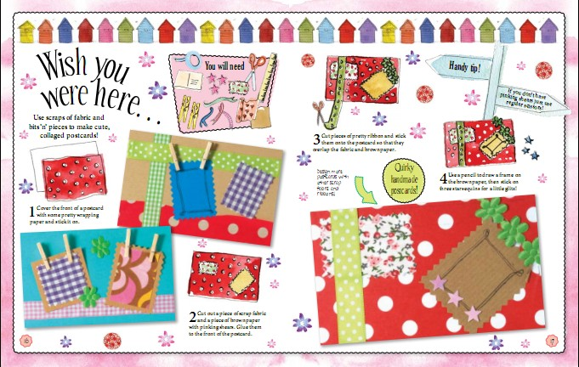

作者简介：

娜塔莉·阿巴德兹（Natalie Abadzis）：娜塔莉于1972年出生于英国的温布尔登，目前她在伦敦从事插画设计工作。

娜塔莉擅于从匆匆而过的时光间隙中发掘素材，擅长将普通的日常事物以一种独特的视角展现出来。她的绘画作品多以现实生活中的点滴经历为基础。

请将回馈信息发至：晋西影 （Cynthia Jin）
安德鲁﹒纳伯格联合国际有限公司北京代表处
北京市海淀区中关村大街甲59号中国人民大学文化大厦1705室, 邮编：100872
电话：010-82509406
传真：010-82504200
Email: Cynthia@nurnberg.com.cn
Http://www.nurnberg.com.cn

